МУНИЦИПАЛЬНОЕ ОБРАЗОВАНИЕ
ИЗВАРСКОЕ СЕЛЬСКОЕ ПОСЕЛЕНИЕ
ВОЛОСОВСКОГО МУНИЦИПАЛЬНОГО РАЙОНА
ЛЕНИНГРАСКОЙ ОБЛАСТИ

СОВЕТ ДЕПУТАТОВ

Р Е Ш Е Н И Е
(тринадцатое заседание второго созыва)

от 24 декабря 2010 года № 54
Об утверждении официальных символов муниципального образования Изварское сельское поселение Волосовского муниципального района Ленинградской области.
В соответствии со Статьей 2 Устава муниципального образования Изварское сельское поселение Волосовского муниципального района Ленинградской области Совет депутатов
РЕШИЛ:
- Принять предложение авторского коллектива в составе: Башкирова Константина Сергеевича, Карпуниной Виктории Валерьевны, Штейнбах Светланы Юрьевны, разработавшего эскизы герба и флага муниципального образования Изварское сельское поселение Волосовского муниципального района Ленинградской области и утвердить Положение о гербе муниципального образования “Изварское сельское поселение” Волосовского муниципального района Ленинградской области (Приложение № 1) и Положение о флаге муниципального образования Изварское сельское поселение Волосовского муниципального района Ленинградской области (Приложение № 2).
- Обратиться в Геральдический совет при президенте РФ с целью внесения герба и флага муниципального образования “Изварское сельское поселение” Волосовского муниципального района Ленинградской области в Государственный геральдический регистр Российской Федерации.
- Поручить Башкирову Константину Сергеевичу представлять интересы муниципального образования Изварское сельское поселение Волосовского муниципального района Ленинградской области в Геральдическом совете при Президенте РФ.
- Настоящее решение вступает в силу с момента его опубликования.
- Опубликовать настоящее решение в газете “Сельская новь”, официальном сайте Администрации МО Изварское сельское поселение http://admizvara.narod.ru/

Глава Муниципального образования
Изварское сельское поселение А.И.Денищиц

Приложение N 1
УТВЕРЖДЕНО
Решением Совета депутатов № 54 от 24 декабря 2010 г.

ПОЛОЖЕНИЕ О ГЕРБЕ
МУНИЦИПАЛЬНОГО ОБРАЗОВАНИЯ “ИЗВАРСКОЕ СЕЛЬСКОЕ ПОСЕЛЕНИЕ” ВОЛОСОВСКОГО МУНИЦИПАЛЬНОГО РАЙОНА ЛЕНИНГРАДСКОЙ ОБЛАСТИ.

Настоящим положением устанавливается герб муниципального образования Изварское сельское поселение Волосовского муниципального района Ленинградской области, его описание и порядок официального использования.

- Общие положения
1.1. Герб муниципального образования Изварское сельское поселение Волосовского муниципального района Ленинградской области (далее – Герб) является официальным символом Изварское сельское поселение Волосовского муниципального района Ленинградской области.
1.2. Положение о Гербе и рисунки Герба в многоцветном и одноцветном вариантах хранятся в помещении Администрации муниципального образования Изварское сельское поселение Волосовского муниципального района Ленинградской области и доступны для ознакомления всем заинтересованным лицам.
1.3. Герб подлежит внесению в Государственный геральдический регистр Российской Федерации.

2. Геральдическое описание и обоснование символики Герба
2.1. Геральдическое описание Герба: «В лазоревом (синем, голубом) поле стоящий на чёрной узкой оконечности золотой замок с пятью узкими башнями с шатровыми кровлями и флюгерами, сопровождаемый вверху широкой серебряной лентой, собранной по краям, обременённой тремя червлёными (красными) шарами (один, два) окруженными червленым кольцом».
2.2. Толкование символики Герба:
На территории муниципального образования Изварское сельское поселение расположено памятное место – усадьба Извара с парком (43 га.), связанное с именем выдающегося русского художника, философа, ученого, археолога, путешественника Николая Константиновича Рериха (1874-1947).
Рерихи купили имение Извара в 1872 году и владели им до 1900 года. Отец – Константин Федорович был известным нотариусом. Мать художника, Мария Васильевна, урожденная Калашникова. Древний род их идет из Скандинавии. Рерих, по- древнескандинавски,- «богатый славой» (Волосовский край: учебное пособие по краеведению / Сост.: Демина Л. А., Ишутова Л. А. и др. [Б. м.]. 2001. C. 83 ). Двадцать шесть лет жизни Н. К. Рериха связаны с этим местом.
На официальном сайте дома музея Рериха в Изваре сказано, что в XVIII веке земли Извары принадлежали М. Б. Шереметьеву, сыну полководца генерал- фельдмаршала Б. П. Шереметьева.
В последней четверти XVIII века здешние земли приобрела жена полковника Анна Ивановна Логинова (1760-1836), которая создала здесь первую усадьбу (статья «Усадьбы Волосовского района» в журнале «Ленинградская панорама» (С. 18). Тогда были построены у дороги каменные хозяйственные постройки, скотный двор, конюшни, амбар, а на берегу озера появилась молочня и мельница. Господский дом, располагался к северу от строений.
C 1808 года землями Извары владела Е. И. Раевская, с 1836 г.- внук последней М. Ф. Хитрово. В 1855 году у М. Ф. Хитрово усадьбу купил поручик Преображенского полка К. П. Веймарн (Ю. М. Гоголицын, Т. М. Гоголицына «Памятники архитектуры Ленинградской области» Л. 1987. С. 185).
Довольно ясное представление об усадьбе дает план 1821 года. Пейзажный парк, скорее всего, был создан уже новыми владельцами- Рерихами, что подтверждается возрастом деревьев. Об этом говорит и сравнение планов 1821 и 1901 годов. Продажа имения совпала с отъездом Н. К. Рериха в Париж в 1900 году. Тогда Мария Васильевна продала усадьбу А. П. Верландеру, почетному гражданину Санкт- Петербурга.
В дальнейшем много внимания в своих воспоминаниях уделял Н. К. Рерих Изваре и курганам: «Также спасибо вам, изварские курганы. Около Извары, почти при каждом селении, были обширные курганные поля от X века до XIV. От малых лет потянуло к этим необычным странным буграм, в которых постоянно находили занятные металлические древние вещи. Около курганов сплетались старинные легенды. Увлекательно маячили курганные поля, обугрившиеся сотнями насыпей».
«Дом Изварский старый, стены, как крепостные,- небось и посейчас стоит. Все в нем было милое. В прихожей пахло яблоками. Большие угольные диваны красного бархата. За оконном старые ели… Важно приехать в Извару…» (Н. К. Рерих. «Зажигайте сердца»).
Н. К. Рерих является автором многочисленных картин на темы истории древней Руси. В 1896 году он пишет «Вечер богатырства Киевского», задуманный им как эскиз монументальной фрески на темы богатырского эпоса. Важнейшим условием проникновения в нашу историю явилась для юного Николая Рериха встреча с добрым знакомым отца археологом Л.К.Ивановским, занимавшимся в ту пору исследованием могильных курганов в окрестностях Извары и бравшим мальчика с собой на раскопки. Обнаруженные ими предметы древней старины, производили на Рериха глубокое впечатление и вызывали в нем неукротимую жажду проникнуть через глубь веков в быт и культуру финских и славянских племен Водской Пятины. «Самые первые мои курганные находки... совпали с любимыми уроками истории, - писал впоследствии Николай Рерих. - Много очарования было в непосредственном прикосновении к предметам большой древности. Много непередаваемой словами прелести заключалось в бронзовых браслетах, топорах, полных трепета веков давних». Увлечение, интерес Рериха переросли вскоре в серьезную исследовательскую работу, явились началом научного пути в археологию.
Топоним «Извара» имеет немало версий объяснения его значения. Так, авторы статьи «Усадьбы Волосовского района» в журнале «Ленинградская панорама» (С. 18) Н. Мурашова и Л. Мыслина указывают: «Извара- старинное поселение, по- фински означает «большие холмы». Сходное объяснение находим в книге «Памятники архитектуры Ленинградской области» (авторы- Ю. М. Гоголицын, Т. М. Гоголицына. Л. 1987. С. 185) – правдоподобней всего трактовать это слово как финно-угорское сочетание : «Is»- большой и «Vars»- холм, т. е. «Большие холмы». Ведь вокруг Извары и поныне расположены курганы X- XIV веков - захоронения славянских воинов. С. В. Кисловской в книге «Знаете ли Вы? Словарь географических названий Ленинградской области» (Л. 1968. С. 44-46) полагает, что топоним происходит от слова извор - «исток реки», «источник». Наименование Изварка носит приток реки Лемовжи, впадающий в реку Лугу. Другие версии значения топонима приводит П. Сергеев в рукописи “Некоторые сведения об историческом прошлом Волосовского района», хранящейся ныне в Волосовском историко-краеведческом музее (С. 39): «Название Взвар (Извара) требует совсем иного толкования, чем дает ему наш знаменитый земляк, известный русский художник Н. К. Рерих, который производит это наименование от некоего екатерининского вельможи, индийского раджи Исвара. За ним повторят легенду о радже, правда в ином изложении, авторы фильма “Рерих” и им вторит корреспондент газеты «Смена» А. Петров («Смена». 1983. 6 сент.), вводя в объяснение названия деревни Извара графа Воронцова, который якобы произвел наименование своего имения от древнеиндийского слова «ишвара», что будто бы означало «милость богов». В «Переписной Оборочной книге Новгородской пятины» 1500 года (столбцы 712 и 716) упомянут топоним «Взвар». Тогда земли современного поселения входили в состав Покровского Озеретского погоста Великого Новгорода (Краеведение. С. 29). Деревянная церковь Покрова Пр. Богородицы у деревни Грызово- Озертицы (совр.- Заполье) построенная до 1500 года была разорена в XVII веке во времена шведского владычества.
Более поздней постройкой являлась деревянная церковь Св. Апп. Петра и Павла, построенная там же до 1731 года и сгоревшая в 1879 году (была перенесена в каменный амбар). В 1898-1901 году по проекту архитектора Н. Н. Никонова на другом месте построена каменная церковь, не действовавшая с 1935 года (службы проводились в период оккупации 1942-1945 г.г.) ныне- руины (Земля Невская православная. СПб. 2006. C. 94).
Шведы в 1618 году назвали упоминаемую в 1500 г. как Взвар деревню, а вернее пустошь «Исвар оде» (Jswar Odhe)- «Переписная книга Ижорской земли» (С. 136), они же подтвердили это название, внеся его на карту 1676 года в несколько ином начертании- «Jpwar», и, наконец, после 1703 года, гравер Шхонебек (Шхонбек) на «Карте Ижорской земли» нанес «Исворна М». Слово «взвар» толковые словари изъясняют как «извар, отвар из фруктов и меда», а также «пасека, пчельник». Возможно, что жившие в этой местности в древние времена люди держали пасеку и варили на медовой основе из плодов фруктов и ягод напиток, называемый «взвар» и это название закрепилось за деревней.
В 1912 году усадьба Извара была выкуплена Министерством юстиции для размещения здесь земледельческой колонии. В 1914-1917 гг. был построен комплекс зданий колонии по проекту архитектора А. А. Яковлева (1879-1952) с пристроенной к дому церковью Казанской иконы Божьей Матери (с 1991- действующей). После революции на базе Земледельческой колонии была создана исправительно-трудовая колония, просуществовавшая до начала 1950-х годов.
В 1838 году деревни Лепужи, Заполье (при ней церковь деревянная во имя Св. Апп. Петра и Павла), Озерищи, Соснова, Верести и Черная принадлежали Савеловой, «госпоже провиантмейстерше», при деревне Черной действовала мукомольная мельница. Деревня Сосницы принадлежала подполковнице Шереметьевой.
В 1857 году деревни Леможи, Заполье, Сосново принадлежали господам Хитрово, деревня Сосницы- Шереметьевой, деревня Черная- Савеловой.
Герб рода Хитровых (Хитрово): «Посреди щита, имеющего красное поле, изображена дворянская золотая Корона, сквозь которую выходят крестообразно положенные две шпаги, остроконечиями обращенные к верхним углам, и между их - в нижней части щита осмиугольная серебряная звезда. Щит увенчан обыкновенным дворянским шлемом с дворянскою на нем Короною, из за которой видны три строусовых пера. Намет на щите красный, подложен серебром» (Общий Гербовник дворянских родов Всероссийской Империи, начатый в 1797 году. Часть первая. С. 57)
Герб рода Савеловых: «В щите, разделенном горизонтально на двое, в верхней половине в голубом поле с левой стороны видна выходящая из облак рука в серебряных латах с мечем, на остроконечии которого находится золотая дворянская корона, а под рукою- серебряный шишак с двумя страусовыми перьями. В нижней половине в правом серебряном поле, диагонально изображено знамя голубаго цвета с золотым крестом, а в левом красном поле крестообразно положенные золотая булава и шпага, остроконечиями вниз. Щит увенчан дворянским шлемом и короною со строусовыми перьями. Намет на щите краснаго и голубаго, цвета подложен золотом» (Общий Гербовник дворянских родов Всероссийской Империи, начатый в 1797 году. Часть седьмая. С. 16).
Герб рода Веймарн: «В щите, разделенном горизонтально на двое, имеющем верхнюю половину черного цвета, а нижнюю золотого, изображен лев, переменяющий цвет в черном на золото, а в золоте на черный, держащий в правой лапе секиру. Щит увенчан дворянским шлемом и короною, над которой изображен до половины золотой лев с секирою в правой лапе. Намет на щите золотой, подложен черным» (Общий Гербовник дворянских родов Всероссийской Империи, начатый в 1797 году. Часть десятая. С. 99).
С 1861 по 1927 год значительная часть земель современного муниципального образования Изварское сельское поселение входила в состав Сосницкой волости Царскосельского уезда Санкт-Петербургской (Петроградской, Ленинградской) губернии. Центром волости являлась деревня Сосницы.
В самом центре боевых действий оказалось это имение осенью 1919 года, во время второго похода Юденича на революционный Петроград. Здесь разместился штаб второй стрелковой дивизии Красной Армии. Занятая врагом Извара была освобождена войсками 15-й армии 6 ноября 1919 года.
1 августа 1927 года была образована Ленинградская область, а в ее составе Волосовский район, в состав которого Извара входит и поныне. В марте 1935 года в Изваре заработал Волосовский известковый завод, заброшенные башни которого ныне напоминают средневековые сооружения. Начали его строить в 1932 году. Автор проекта - Буткевич, директор строительства- Громов. Имена стахановцев И. Коптюхова, Г. Кондратьева появлялись в областных газетах. Мощность завода составляла более 100 тонн извести в сутки. Вокруг завода возник жилгородок. Действовали своя электростанция, телефонный узел. В годы Великой Отечественной войны Извара была оккупирована немецко-фашистскими войсками.
Уже в послевоенное время, в 1947 году, после пожара рериховский дом утратил свой первоначальный и привлекательный вид, тогда сгорела деревянная надстройка дома, каменная же его часть не пострадала. В 1956 году бывший усадебный дом перекрыли на два ската, а все его помещения приспособили под жилье. 18 февраля 1972 года управление культуры Леноблисполкома приняло решение восстановить к юбилею Рериха изварский дом художника в прежнем (двухэтажном) виде и включить объект в план реставрационных работ на 1973 год. 2 июня 1973 года распоряжением председателя Леноблисполкома А. Шибанова подчеркивалось важность значения усадебного дома Рериха в Изваре как “памятника культуры местного значения”. Ставилась задача Волосовскому райисполкому и совхозу “Ударник” активно способствовать восстановлению и благоустройству усадебного дома с целью дальнейшего его использования в культурных и просветительных целях. К осени 1978 года усадьба Рериха пережила второе рождение: по проекту архитектора А. Э. Экка реставраторы вернули дому первоначальный облик, который соответствовал рисункам Н. К. Рериха, запечатлевшего усадьбу в мае 1897 года. Были обнаружены декоративные росписи интерьеров относящихся к XVIII веку. В усадебном доме разместились сельсовет, детская художественная школа и библиотека. 19 октября 1986 г., в память 112 годовщины со дня рождения Рериха в Изваре состоялся первый областной рериховский праздник “Зажигайте сердца”. В начале 1987 года изварский дом Рериха получил статус музея- усадьбы, а 11-16 октября 1989 года в нем состоялась конференция «Мир через культуру».
Сочетание серебра и лазури - напоминание о Гималайском мотиве в творчестве великого художника.
Лазоревый (синий голубой ) – слава, честь, верность, искренность, безупречность.
Чернь (черный) - цвет земли и торфа Напоминание о бывшей Изварской сельскохозяйственной школе, действовавшей в начале XX века в имении Рериха и о болотах, занимающих значительные площади муниципалитета Извары. Приверженность сельскохозяйственному труду. Также символ благоразумия, мудрости, скромности, честности, вечности и древности бытия.
Червлень (красный)– право, мужество, самоотверженность любовь, храбрость, неустрашимость. Символ труда, жизнеутверждающей силы, праздника, красоты, солнца и тепла.
Серебро- чистота помыслов, правдивость, невинность, благородство, откровенность, непорочность, надежда.
Золото- могущество, сила, постоянство, знатность, справедливость, верность.

3. Порядок воспроизведения Герба
3.1. Воспроизведение Герба, независимо от его размеров, техники исполнения и назначения, должно точно соответствовать геральдическому описанию, приведенному в п. 2.1. статьи 2 настоящего Положения. Воспроизведение Герба допускается в многоцветном и одноцветном вариантах.
3.2. Ответственность за искажение рисунка герба, или изменение композиции или цветов, выходящее за пределы геральдически допустимого, несет исполнитель допущенных искажений или изменений.

4. Порядок официального использования Герба
4.1. Герб муниципального образования помещается:
- на зданиях органов местного самоуправления;
- на зданиях официальных представительств муниципального образования “Изварское сельское поселение” за пределами муниципального образования Изварское сельское поселение;
- в залах заседаний органов местного самоуправления;
- в рабочих кабинетах Главы муниципального образования Изварское сельское поселение, Главы Администрации МО Изварское сельское поселение, выборных и назначаемых должностных лиц местного самоуправления.
4.2. Герб помещается на бланках:
- правовых актов органов местного самоуправления и должностных лиц местного самоуправления;
- представительного органа самоуправления;
- главы муниципального образования, исполнительного органа местного самоуправления;
- иных выборных и назначаемых должностных лиц местного самоуправления.
4.3. Герб воспроизводится на удостоверениях лиц, осуществляющих службу на должностях в органах местного самоуправления, муниципальных служащих, депутатов представительного органа местного самоуправления; членов иных органов местного самоуправления.
4.4. Герб помещается:
- на печатях органов местного самоуправления;
- на официальных изданиях органов местного самоуправления.
4.5. Герб может помещаться на:
- наградах и памятных знаках муниципального образования Изварское сельское поселение;
- должностных знаках Главы муниципального образования Изварское сельское поселение, Главы Администрации МО Изварское сельское поселение, председателя представительного органа местного самоуправления, депутатов представительного органа местного самоуправления, муниципальных служащих и работников органов местного самоуправления;
- указателях при въезде на территорию муниципального образования “Изварское сельское поселение”;
- объектах движимого и недвижимого имущества, транспортных средствах, находящихся в муниципальной собственности;
- бланках и печатях органов, организаций, учреждений и предприятий, находящихся в муниципальной собственности, муниципальном управлении или муниципальном подчинении, а также органов, организаций, учреждений и предприятий, учредителем (ведущим соучредителем) которых является муниципальное образование “Изварское сельское поселение”;
  - в залах заседаний руководящих органов и рабочих кабинетах руководителей органов, организаций, учреждений и предприятий, находящихся в муниципальной собственности, муниципальном управлении или муниципальном подчинении, а также органов, организаций, учреждений и предприятий, учредителем (ведущим соучредителем) которых является муниципальное образование “Изварское сельское поселение”;
  - на принадлежащих органам, организациям, учреждениям и предприятиям, находящимся в муниципальной собственности, муниципальном управлении или муниципальном подчинении, а также органам, организациям, учреждениям и предприятиям, учредителем (ведущим соучредителем) которых является муниципальное образование “Изварское сельское поселение”, объектах движимого и недвижимого имущества, транспортных средствах.
4.6. Допускается размещение Герба на:
- печатных и иных изданиях информационного, официального, научного, научно- популярного, справочного, познавательного, краеведческого, географического, путеводительного и сувенирного характера;
- грамотах, приглашениях, визитных карточках Главы муниципального образования Изварское сельское поселение, Главы Администрации МО Изварское сельское поселение, должностных лиц органов местного самоуправления, депутатов представительного органа местного самоуправления;
Допускается использование Герба в качестве геральдической основы для изготовления знаков, эмблем, иной символики при оформлении единовременных юбилейных, памятных и зрелищных мероприятий проводимых в муниципальном образовании Изварское сельское поселение Волосовского муниципального района Ленинградской области или непосредственно связанных с МО Изварское сельское поселение Волосовского муниципального района Ленинградской области по согласованию с главой муниципального образования Изварское сельское поселение, Главой Администрации МО Изварское сельское поселение, Волосовского муниципального района Ленинградской области.
4.7. При одновременном размещении ГЕРБА и Государственного герба Российской Федерации, ГЕРБ располагается справа от Государственного герба Российской Федерации (с точки зрения стоящего лицом к гербам).
При одновременном размещении Герба и герба Ленинградской области, Герб располагается справа от герба Ленинградской области (с точки зрения стоящего лицом к гербам).
При одновременном размещении ГЕРБА, Государственного герба Российской Федерации и герба Ленинградской области, герб Российской Федерации располагается в центре, герб Ленинградской области – слева от центра, а Герб – справа от центра (с точки зрения стоящего лицом к гербам).
При одновременном размещении Герба с другими гербами размер Герба не может превышать размеры Государственного герба Российской Федерации (или иного государственного герба), герба Ленинградской области (или герба иного субъекта Российской Федерации).
При одновременном размещении Герба с другими гербами Герб не может размещаться выше Государственного герба Российской Федерации (или иного государственного герба), герба Ленинградской области (или герба иного субъекта Российской Федерации).
При одновременном размещении ГЕРБА с любым государственным гербом, гербом субъекта Российской Федерации или иностранного региона, гербом иного муниципального образования, в тех случаях, когда размещаемые рядом с ГЕРБОМ гербы не имеют дополнительных элементов, ГЕРБ используется без дополнительных элементов.
4.8. Порядок изготовления, использования, хранения и уничтожения бланков, печатей и иных носителей изображения Герба устанавливается органами местного самоуправления.
4.9. Иные случаи использования Герба устанавливаются Главой муниципального образования Изварское сельское поселение.

5. Ответственность за нарушение настоящего Положения
5.1. Использование Герба с нарушением настоящего Положения, а также надругательство над гербом влечет за собой ответственность в соответствии с законодательством Российской Федерации.

6. Заключительные положения
6.1. Внесение в состав (рисунок) Герба каких-либо внешних украшений, а также элементов официальных символов Ленинградской области допустимо лишь в соответствии с законодательством Российской Федерации и Ленинградской области. Эти изменения должны сопровождаться пересмотром статьи 2 настоящего Положения для отражения внесенных элементов в описании.
6.2. Контроль исполнения требований настоящего Положения возлагается на Администрацию муниципального образования Изварское сельское поселение.
6.3. Настоящее Положение вступает в силу со дня его официального опубликования.

Приложение N 2
УТВЕРЖДЕНО
Решением Совета депутатов
МО Изварское сельское поселение
N 54 от 24 декабря 2010 г.

ПОЛОЖЕНИЕ О ФЛАГЕ МУНИЦИПАЛЬНОГО ОБРАЗОВАНИЯ ИЗВАРСКОЕ СЕЛЬСКОЕ ПОСЕЛЕНИЕ ВОЛОСОВСКОГО МУНИЦИПАЛЬНОГО РАЙОНА ЛЕНИНГРАДСКОЙ ОБЛАСТИ.

Настоящим положением устанавливается флаг муниципального образования Изварское сельское поселение Волосовского муниципального района Ленинградской области, его описание и порядок официального использования.

1. Общие положения
1.1. Флаг муниципального образования “Изварское сельское поселение” Волосовского муниципального района Ленинградской области (далее - Флаг) является официальным символом муниципального образования Изварское сельское поселение Волосовского муниципального района Ленинградской области.
1.2. Положение о флаге и рисунок ФЛАГА хранятся в помещении Администрации и доступны для ознакомления всем заинтересованным лицам.
1.3. Флаг подлежит внесению в Государственный геральдический регистр Российской Федерации.

- Описание Флага

Флаг муниципального образования Изварское сельское поселение Волосовского муниципального района Ленинградской области представляет собой прямоугольное полотнище с отношением ширины флага к длине-2:3, воспроизводящее композицию герба муниципального образования “ Изварское сельское поселение” Волосовского муниципального района Ленинградской области в цветах.

3. Порядок воспроизведения Флага
3.1. Воспроизведение Флага, независимо от его размеров, техники исполнения и назначения, должно точно соответствовать описанию, приведенному в статье 2 настоящего Положения и рисунку, приведенному в приложении к настоящему Положению.
3.2. Ответственность за искажение Флага, изменение композиции или цветов, выходящее за пределы геральдически допустимого, несет исполнитель допущенных искажений или изменений.

4. Порядок официального использования Флага
4.1. Флаг поднят постоянно:
- на зданиях органов местного самоуправления;
- на зданиях официальных представительств муниципального образования “Изварское сельское поселение” Волосовского муниципального района Ленинградской области за пределами муниципального образования “Изварское сельское поселение” Волосовского муниципального района Ленинградской области.
4.2. Флаг установлен постоянно:
- в залах заседаний органов местного самоуправления,
- в рабочем кабинете Главы муниципального образования “Изварское сельское поселение”; Главы Администрации МО “Изварское сельское поселение”, выборных и назначаемых должностных лиц местного самоуправления.
4.3. Флаг может:
- быть поднят постоянно или подниматься на зданиях и территориях органов, организаций, учреждений и предприятий, находящихся в муниципальной собственности, муниципальном управлении или муниципальном подчинении, а также на зданиях и территориях органов, организаций, учреждений и предприятий, учредителем (ведущим соучредителем) которых является МО “Изварское сельское поселение” Волосовского муниципального района Ленинградской области;
- быть установлен постоянно в залах заседаний руководящих органов и в рабочих кабинетах руководителей органов, организаций, учреждений и предприятий, находящихся в муниципальной собственности, муниципальном управлении или муниципальном подчинении, а также органов, организаций, учреждений и предприятий, учредителем (ведущим соучредителем) которых является МО“Изварское сельское поселение” Волосовского муниципального района Ленинградской области.
Флаг или его изображение может:
- размещаться на транспортных средствах Главы муниципального образования “Изварское сельское поселение”; Главы Администрации МО “Изварское сельское поселение”, иных выборных должностных лиц местного самоуправления;
- размещаться на транспортных средствах, находящихся в муниципальной собственности.
4.4. Флаг поднимается (устанавливается):
- в дни государственных праздников – наряду с Государственным флагом Российской Федерации;
- во время официальных церемоний и других торжественных мероприятий, проводимых органами местного самоуправления.
4.5. Флаг может быть поднят (установлен) во время торжественных мероприятий, проводимых общественными объединениями, предприятиями, учреждениями и организациями независимо от форм собственности, а также во время частных и семейных торжеств и значимых событий.
4.6. При использовании Флага в знак траура Флаг приспускается до половины высоты флагштока (мачты). При невозможности приспустить флаг, а также, если ФЛАГ установлен в помещении, к верхней части древка выше полотнища Флага крепится черная сложенная пополам и прикрепленная за место сложения лента, общая длина которой равна длине полотнища Флага, а ширина составляет не менее 1/10 от ширины полотнища Флага.
4.7. При одновременном подъеме (размещении) Флага и Государственного флага Российской Федерации, Флаг располагается справа от Государственного флага Российской Федерации (с точки зрения стоящего лицом к флагам).
При одновременном подъеме (размещении) Флага и флага Ленинградской области, Флаг располагается справа от флага Ленинградской области (с точки зрения стоящего лицом к флагам).
При одновременном подъеме (размещении) Флага, Государственного флага Российской Федерации и флага Ленинградской области, Государственный флаг Российской Федерации располагается в центре, а Флаг – справа от центра (с точки зрения стоящего лицом к флагам).
При одновременном подъёме (размещении) чётного числа флагов (но более двух), Государственный флаг Российской Федерации располагается слева от центра (если стоять к флагам лицом). Справа от Государственного флага Российской Федерации располагается флаг Ленинградской области, слева от Государственного флага Российской Федерации располагается Флаг; справа от флага Ленинградской области располагается флаг иного муниципального образования, общественного объединения, либо предприятия, учреждения или организации.
4.8. Размер полотнища Флага не может превышать размеры полотнищ поднятых (установленных) рядом с ним Государственного флага Российской Федерации (или иного государственного флага), флага Ленинградской области (или флага иного субъекта Российской Федерации).
Флаг не может располагаться выше поднятых (установленных) рядом с ним Государственного флага Российской Федерации (или иного государственного флага), флага Ленинградской области (или флага иного субъекта Российской Федерации).
4.9. Флаг или его изображение могут быть использованы в качестве элемента или геральдической основы:
- флагов, вымпелов и иных подобных символов органов, организаций, учреждений и предприятий находящихся в муниципальной собственности, муниципальном управлении или муниципальном подчинении, а также органов, организаций, учреждений и предприятий, учредителем (ведущим соучредителем) которых является муниципальное образование “Изварское сельское поселение” Волосовского муниципального района Ленинградской области;
- наград муниципального образования “Изварское сельское поселение” Волосовского муниципального района Ленинградской области;
- должностных и отличительных знаках Главы муниципального образования “Изварское сельское поселение”, Главы Администрации МО “Изварское сельское поселение”, депутатов представительного органа местного самоуправления, выборных и назначаемых должностных лиц, сотрудников местного самоуправления и его подразделений;
4.10. Флаг может быть поднят (установлен) постоянно или временно:
- в памятных, мемориальных и значимых местах расположенных на территории муниципального образования “Изварское сельское поселение” Волосовского муниципального района Ленинградской области;
- в местах массвых собраний жителей муниципального образования “Изварское сельское поселение” Волосовского муниципального района Ленинградской области;
- в учреждениях дошкольного воспитания и учреждениях среднего образования (средних школах).
4.11. Допускается размещение Флага или его изображения на:
- печатных и иных изданиях информационного, официального, научного, научно-популярного, справочного, познавательного, краеведческого, географического, путеводительного и сувенирного характера;
- грамотах, приглашениях, визитных карточках Главы муниципального образования “Изварское сельское поселение”, Главы Администрации МО “Изварское сельское поселение”, должностных лиц органов местного самоуправления, депутатов представительного органа местного самоуправления.
Допускается использование Флага в качестве геральдической основы для изготовления знаков, эмблем, иной символики при оформлении единовременных юбилейных, памятных и зрелищных мероприятий проводимых в муниципальном образовании “Изварское сельское поселение” Волосовского муниципального района Ленинградской области или непосредственно связанных с муниципальным образованием “Изварское сельское поселение” Волосовского муниципального района Ленинградской области.
4.12. Иные случаи использования Флага устанавливаются Главой муниципального образования “Изварское сельское поселение”.

5. Ответственность за нарушение настоящего Положения
5.1. Использование Флага с нарушением настоящего Положения. а также надругательство над Флагом влечет за собой ответственность в соответствии с законодательством Российской Федерации.

6. Заключительные положения
6.1. Внесение в состав (рисунок) Флага каких-либо изменений или дополнений, а также элементов официальных символов Ленинградской области допустимо лишь в соответствии с законодательством Российской Федерации и законодательством Ленинградской области. Эти изменения должны сопровождаться пересмотром статьи 2 настоящего Положения для отражения внесенных элементов в описании.
6.2. Контроль исполнения требований настоящего Положения возлагается на Администрацию муниципального образования “Изварское сельское поселение”.
6.3. Настоящее Положение вступает в силу со дня его официального опубликования.

Приложение 1
к Положению о гербе
МО «Изварское сельское поселение»

ЦВЕТНОЕ ИЗОБРАЖЕНИЕ ГЕРБА

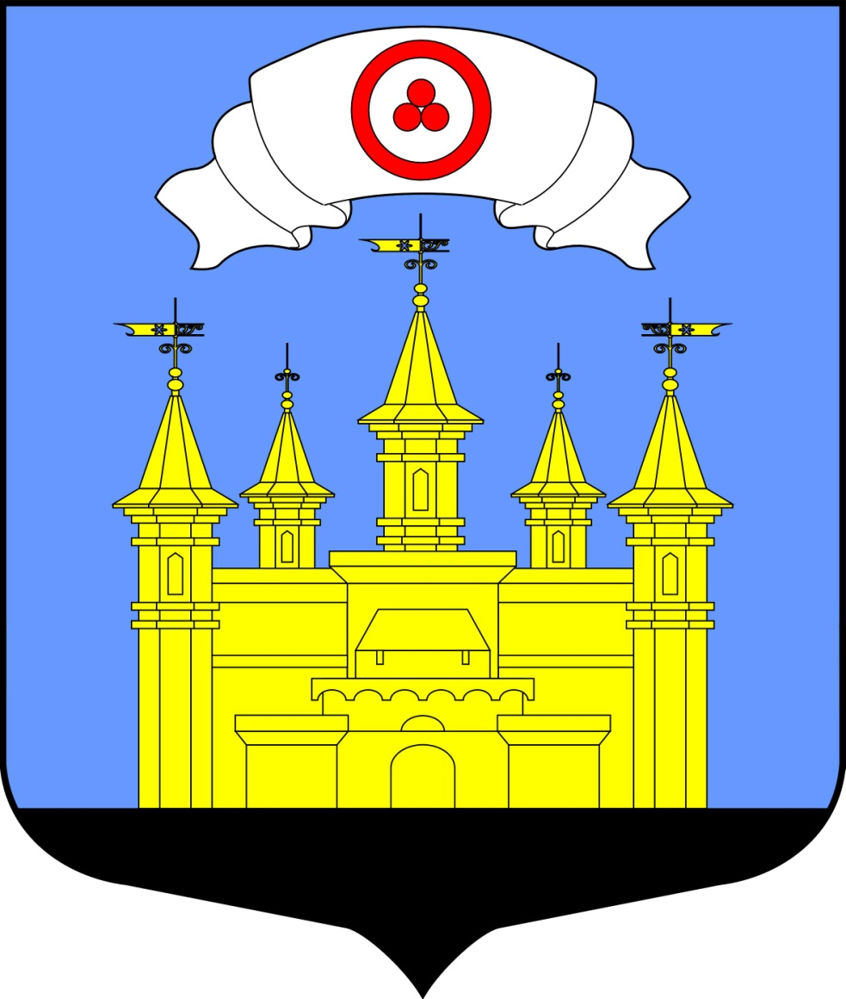
Приложение 2
к Положению о гербе
МО «Изварское сельское поселение»

ЧЁРНО-БЕЛОЕ КОНТУРНОЕ ИЗОБРАЖЕНИЕ ГЕРБА

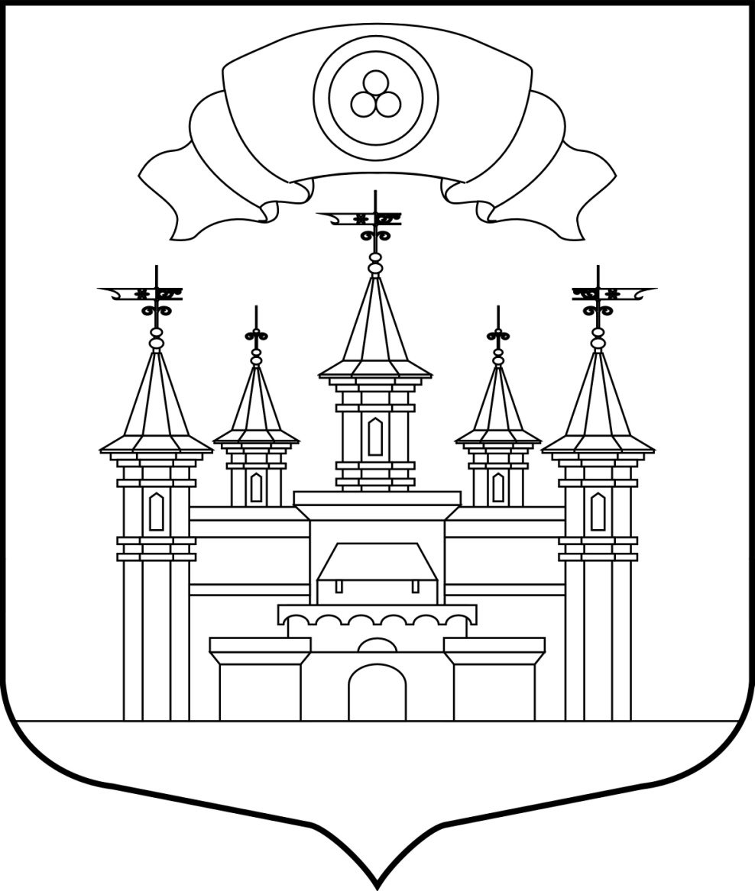
Приложение 3
к Положению о гербе
МО «Изварское сельское поселение»

ЧЁРНО-БЕЛОЕ КОНТУРНОЕ С ИСПОЛЬЗОВАНИЕМ УСЛОВНОЙ ШТРИХОВКИ ДЛЯ ОБОЗНАЧЕНИЯ ГЕРБОВ ИЗОБРАЖЕНИЕ ГЕРБА

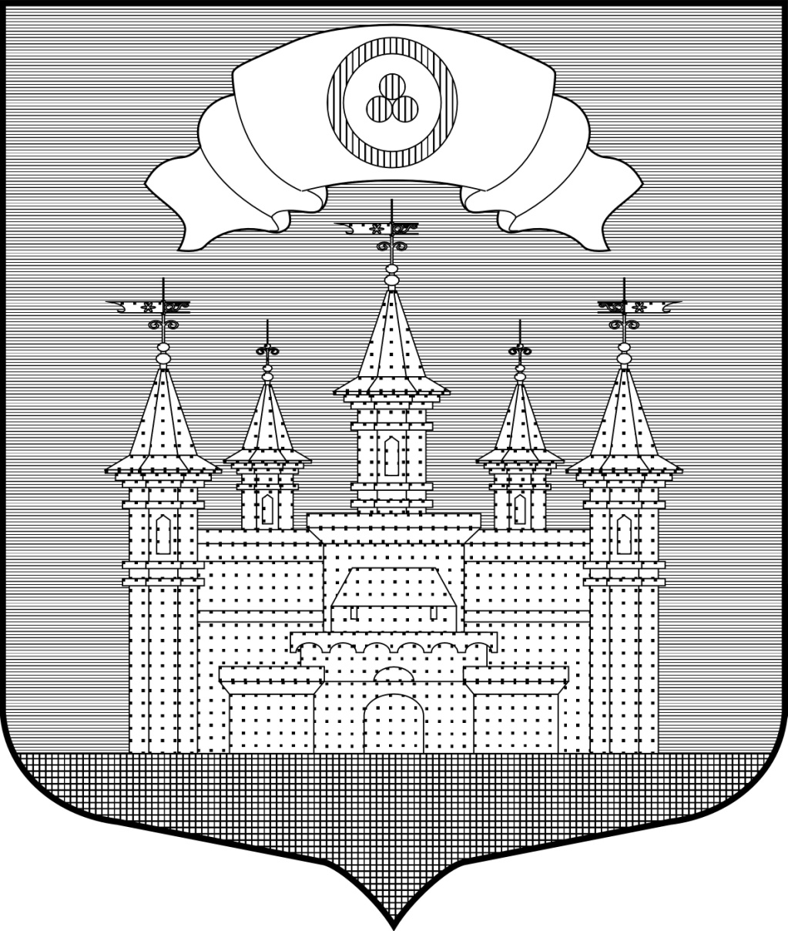
Приложение
к Положению о флаге
МО «Изварское сельское поселение»

ИЗОБРАЖЕНИЕ ФЛАГА

